Проект

«Все профессии важны!»

Авторы: учащиеся 1 класса

Руководитель: Яновская Светлана Викторовна

Есть у взрослых такая привычка: задавать вопросы. Родные, знакомые, малознакомые люди считают своим долгом спросить нас: "А кем ты будешь, когда вырастешь?"
Приставучие они эти взрослые, зададут вопрос и ждут, что ответим. Многие взрослые говорят о том, что в детстве мечтали быть космонавтами.
А ещё взрослые начинают предполагать: может, ты станешь музыкантом, а может строителем. Если отставить шутки в сторону, то действительно: кем же мы хотим стать, какую профессию выбрать в будущем?
Оказалось, что тема выбора профессии очень актуальна.
Мы поставили перед собой цель, задачи, выдвинули гипотезу. Наметили шаги. Определили методы, с помощью которых сможем проверить гипотезу.
Для начала мы составили анкету и провели анкетирование среди учеников нашего класса, родителей нашего класса, среди учеников нашей школы, и получили следующие результаты.
1. Не все одноклассники знают, где работают их родители, а вот старшеклассники знают все.
2. Старшеклассники до сих пор не знают, кем хотят стать, а вот мы первоклассники уже знаем.
3. Во всех классах затруднялись ответить о самой нужной и самой ненужной профессии.
4. Всем родителям нашего класса нравится своя профессия.
5. Большинство родителей видят нас врачами и полицейскими.
6. Взрослые тоже затруднялись ответить о самой нужной и самой ненужной профессии.
Вначале мы узнали, что такое профессия, познакомились с историей возникновения профессий. В этом нам помогли родители, учитель, книги, интернет.
Одноклассники, когда вырастут, хотели бы стать: парикмахерами, продавцами, пекарями, водителями, полицейскими, врачами. Поэтому подробно познакомились именно с этими профессиями. Каждый раз, когда мы знакомились с новой профессией, нам всем хотелось получить именно эту. 5 профессий, а в мире их так много и все они нужны и важны. Мы решили, что стоит продолжить знакомство и с другими профессиями, что бы выбрать себе работу по душе.
Работая над проектом: мы прошли все этапы работы, считаем, что достигли цели и выполнили все задачи, которые ставили перед собой, подтвердили нашу гипотезу. На свете множество профессий и любая из них нужна и важна!
Мы еще учимся в начальной школе, но должны знать, что путь к любой профессии начинается с первого класса
Описание презентации по отдельным слайдам:
№ слайда 1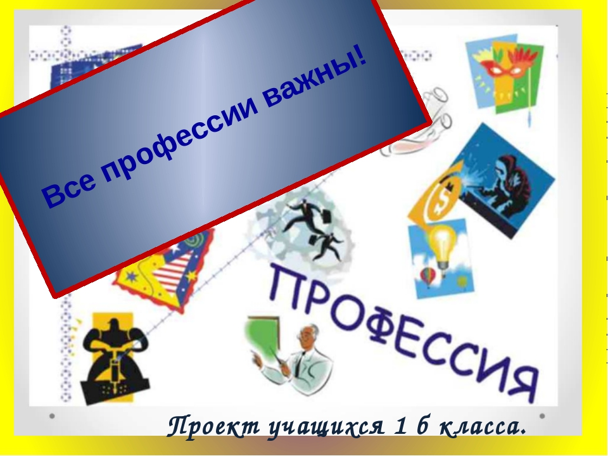
Описание слайда:
Все профессии важны! Проект учащихся 1 класса.
№ слайда 2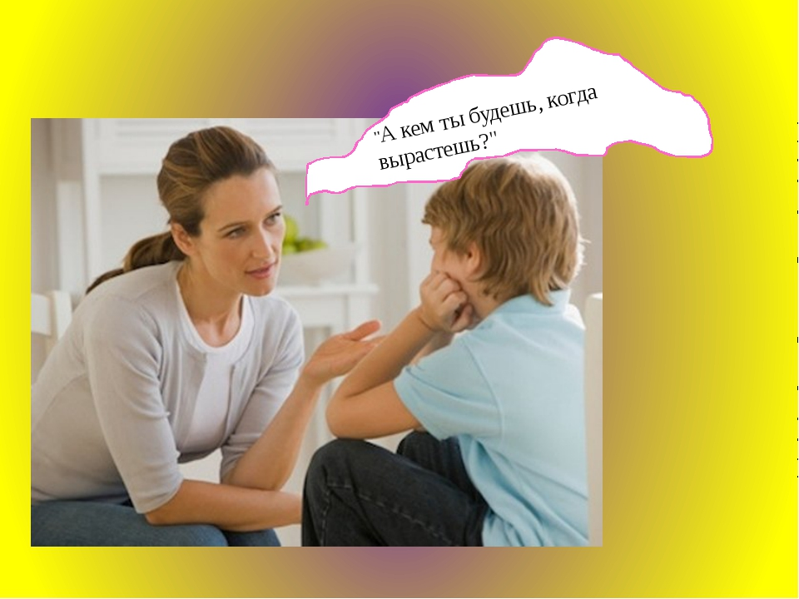
Описание слайда:
"А кем ты будешь, когда вырастешь?"
№ слайда 3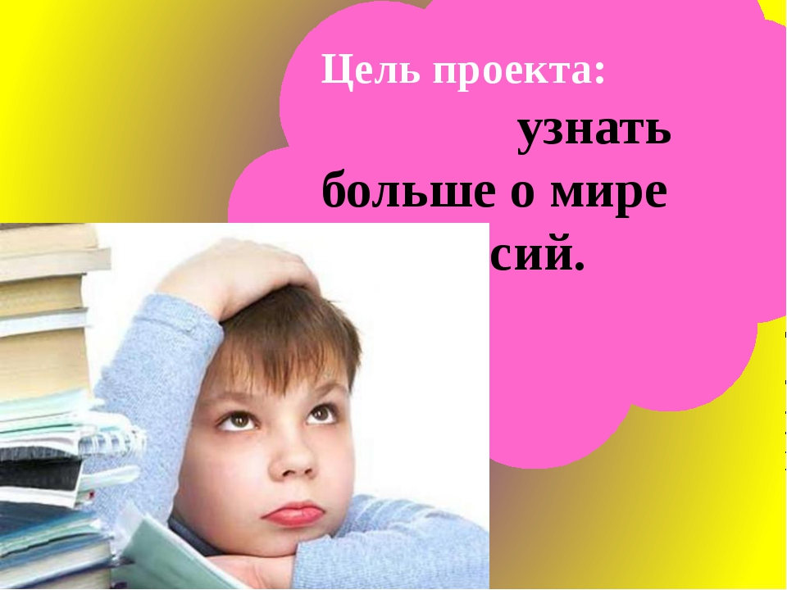
Описание слайда:
Цель проекта: узнать больше о мире профессий.
№ слайда 4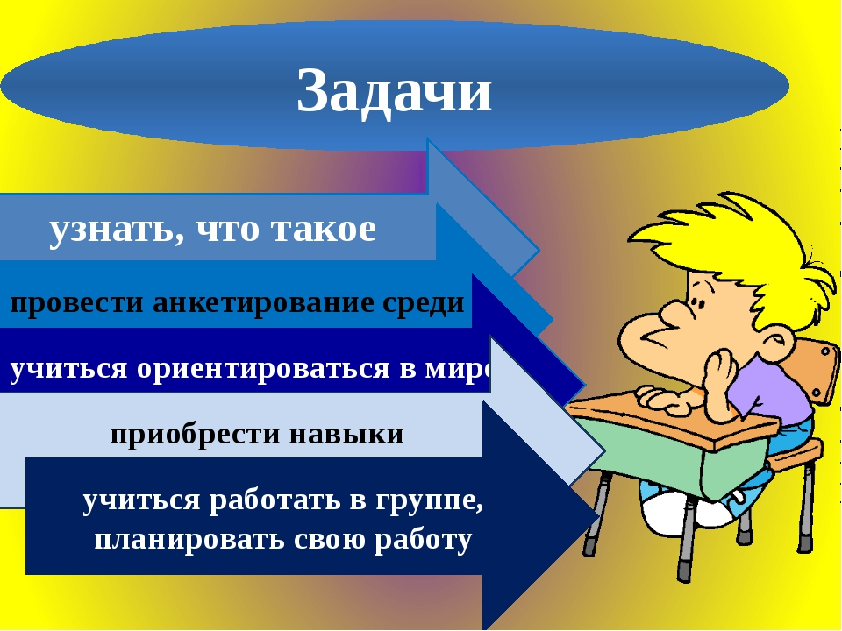
Описание слайда:
Задачи узнать, что такое профессия провести анкетирование среди учеников школы учиться ориентироваться в мире профессий приобрести навыки исследовательской работы учиться работать в группе, планировать свою работу
№ слайда 5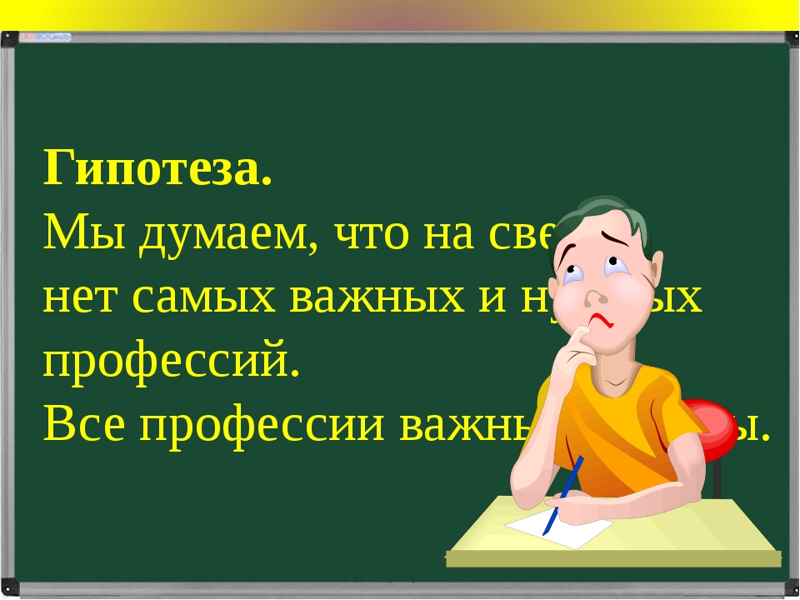
Описание слайда:
Гипотеза. Мы думаем, что на свете нет самых важных и нужных профессий. Все профессии важны и нужны.
№ слайда 6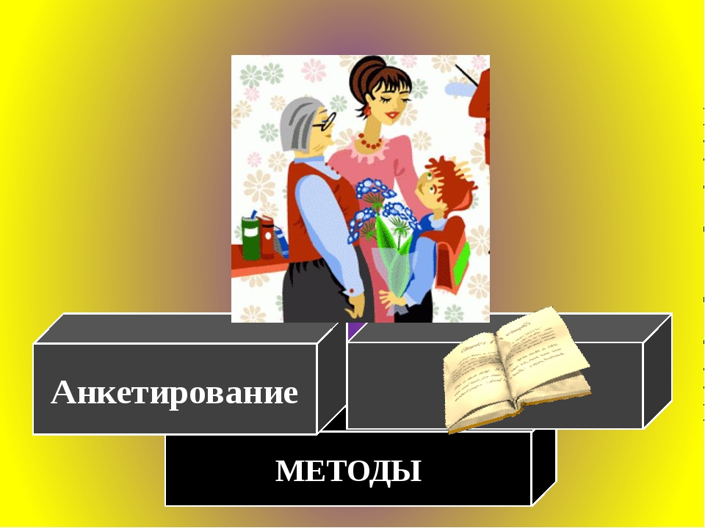
Описание слайда:
МЕТОДЫ Анкетирование
№ слайда 7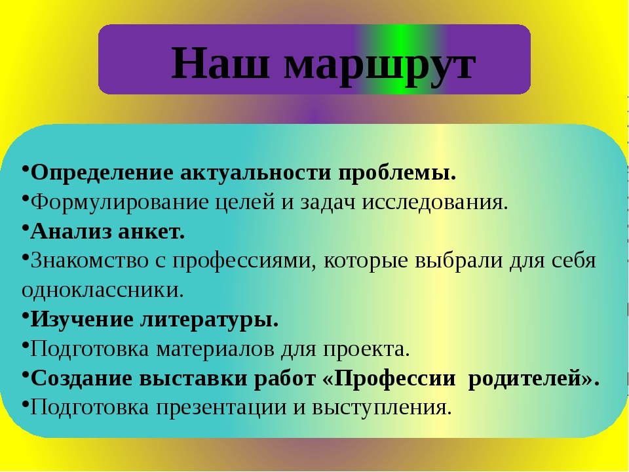
Описание слайда:
Определение актуальности проблемы. Формулирование целей и задач исследования. Анализ анкет. Знакомство с профессиями, которые выбрали для себя одноклассники. Изучение литературы. Подготовка материалов для проекта. Создание выставки работ «Профессии родителей». Подготовка презентации и выступления. Наш маршрут
№ слайда 8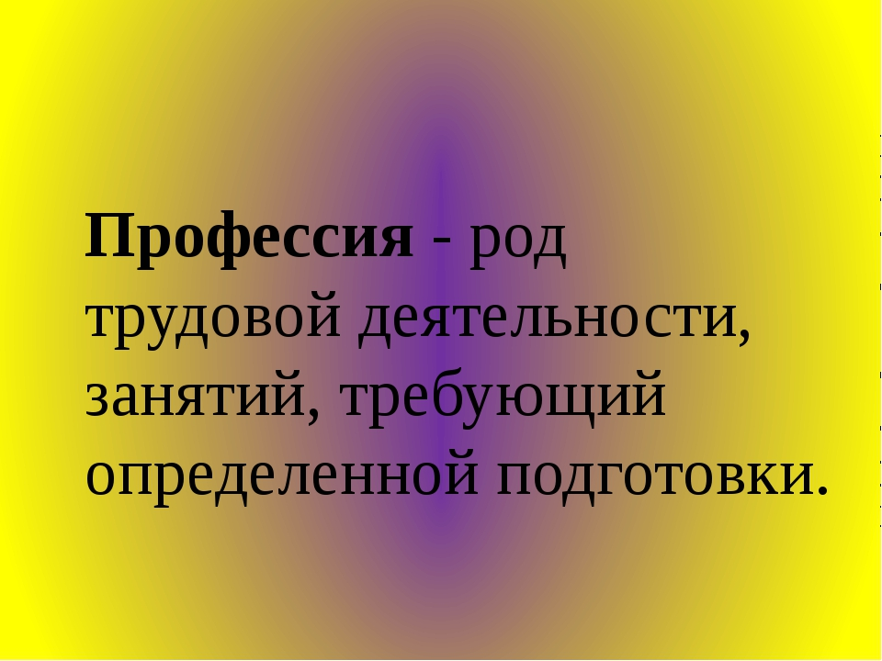
Описание слайда:
Профессия - род трудовой деятельности, занятий, требующий определенной подготовки.
№ слайда 9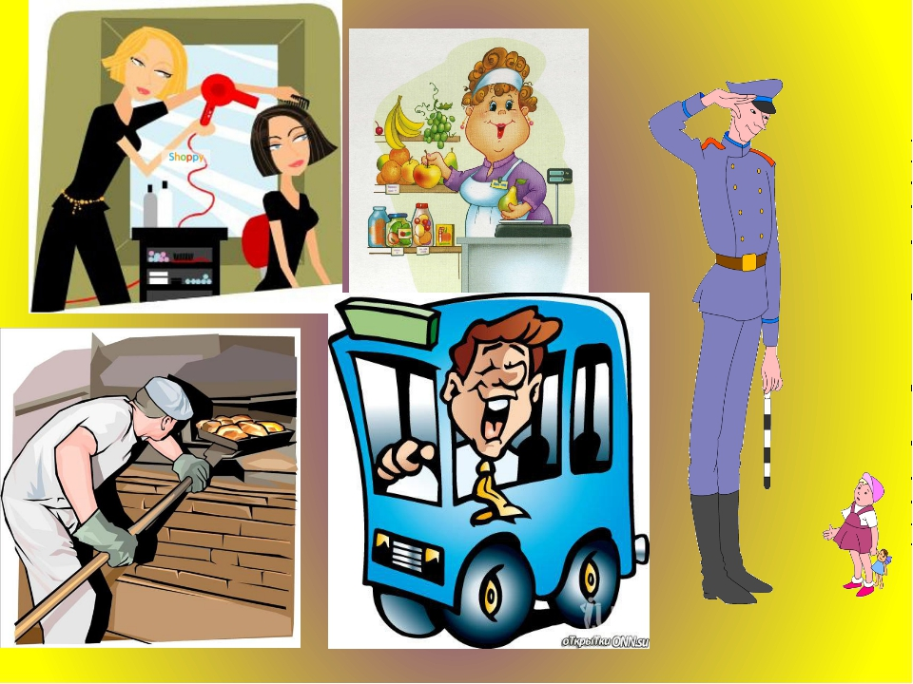
Описание слайда:
№ слайда 10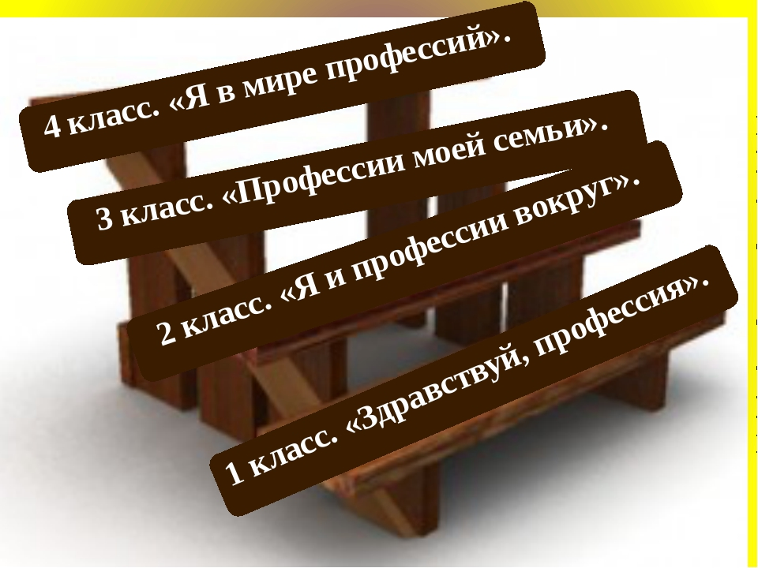
Описание слайда:
4 класс. «Я в мире профессий». 3 класс. «Профессии моей семьи». 2 класс. «Я и профессии вокруг». 1 класс. «Здравствуй, профессия».
№ слайда 11
Описание слайда:
Рисунки Профессии родителей. (Рисунки детей прикладываются.)
№ слайда 12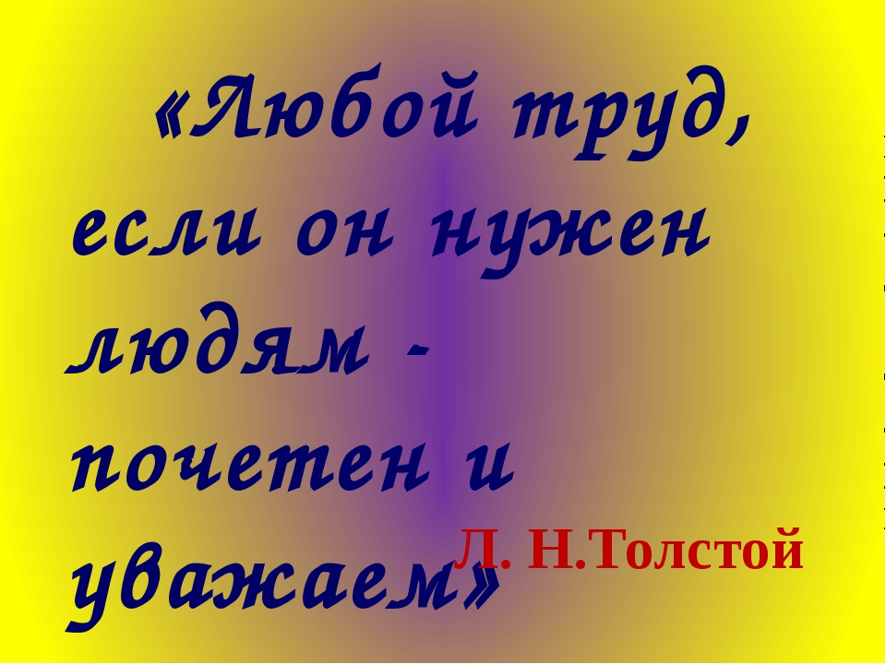
Описание слайда:
«Любой труд, если он нужен людям - почетен и уважаем» Л. Н.Толстой

Содержание.
І. Введение. . . . . . . . . . . . . . . . . . . . . 3
ІІ. Основная часть
1. Наш маршрут. . . . . . . . . . . . . . . . . 4
2. Что такое профессия. . . . . . . . . . . . . . . . . . 5
3. Из истории профессий . . . . . . . . . . . . . . 5-7
ІІІ. Результат исследования. . . . . . . . . . . . . . . 8

Проблема.
Есть у взрослых такая привычка: задавать вопросы. Родные, знакомые, малознакомые люди считают своим долгом спросить нас: "А кем ты будешь, когда вырастешь?"
Приставучие они эти взрослые, зададут вопрос и ждут, что ответим. А что мы можем ответить? Нам 6 -7 лет, откуда мы знаем, кем будем, когда вырастем. Многие взрослые говорят о том, что в детстве мечтали быть космонавтами.
Смешные они. Когда они был в «наши годы», тогда все хотели стать космонавтами. Если бы они все полетели в космос, да они бы в пробку попали…
А ещё взрослые начинают предполагать: может, ты станешь музыкантом…, а может строителем…. Если отставить шутки в сторону, то действительно: кем же мы хотим стать, какую профессию выбрать в будущем?
Оказалось, что тема выбора профессии очень актуальна. Вот мы и решили выяснить: а знают ли школьники, одноклассники, какой профессией хотят овладеть в будущем? "И вот прямо сейчас, мы станем исследователями и всё выясним", - сказали мы себе.

Цель проекта: узнать больше о мире профессий.
Задачи: - узнать, что такое профессия;
- провести анкетирование среди учеников школы по теме проекта;
- учиться ориентироваться в мире профессий;
- приобрести навыки исследовательской работы;
-учиться работать в группе, планировать свою работу;
Гипотеза. Мы думаем, что на свете нет самых важных и нужных профессий. Все профессии важны и нужны.
При работе над темой проекта использовали следующие методы: анкетирование, сбор информации из разных источников, анализ этих источников, беседы, рассказы.
Введение
Для начала мы составили анкету. Провели анкетирование среди учеников нашего класса, родителей нашего класса, среди учеников нашей школы, и получили следующие результаты.
Проанализировав результаты анкеты, наших одноклассников, мы пришли к выводу:
1. Не все одноклассники знают, где работают их родители;
2. Но все знают, кем хотят быть;
3. Затруднялись ответить о самой нужной и самой ненужной профессии.
Результаты анкеты родителей.
1. Почти всем нравится своя профессия;
2. Большинство родителей видят нас врачами;
3. Тоже затруднялись ответить о самой нужной и самой ненужной профессии.
Интересно было работать с анкетами старшеклассников. Результаты оказались вот такими:
1. Старшеклассники знают, где работают их родители;
2. Но не все ещё выбрали себе профессию;
3. Не все знают, что все профессии нужны и важны.

ІІ. Основная часть.
Наш маршрут.
- Определение актуальности проблемы.
- Формулирование целей и задач исследования.
- Анализ анкет.
- Знакомство с профессиями, которые выбрали для себя одноклассники.
- Изучение литературы.
- Подготовка материалов для проекта.
- Создание выставки работ «Профессии наших родителей».
- Подготовка презентации и выступления.
Что же такое профессия? Профессия - род трудовой деятельности, занятий, требующий определенной подготовки. Люди одной профессии имеют сходные интересы, знания, навыки, образ жизни.
Как появились профессии?
У древних людей, не было разных профессий. Каждый человек вынужден был всем заниматься сам. Разделение труда было между мужчинами и женщинами. Мужчины охотились на животных, строили жилище, делали оружие, орудия, лодки. Женщины – собирали съедобные растения, готовили пищу, делали одежду, растили детей.
По мере развития общества, одни люди становились охотниками, другие – рыбаками, земледельцами, строителями, гончарами, кузнецами, знахарями, колдунами, шаманам. Обменивались друг с другом продуктами своего труда. Накопленные знания и навыки передавались из поколения в поколение. Появилось разделение труда, возникли профессии.
Мы решили подробно познакомиться с теми профессиями, которые выбрали для себя наши одноклассники: шофёр, продавец, полицейский, парикмахер, пекарь, врач.
Парикмахер. Парикмахерское искусство — одно из древнейших в мире. Еще в древности люди умели сооружать сложные прически и красили волосы.
Каков же современный парикмахер? Прежде всего, — это профессионал высокого класса. Он способен выполнить стрижку, окрасить волосы, завить, уложить. Парикмахер должен знать физические свойства волос, цветовые стили, владеть композицией и моделированием прически (оптический или зрительный обман в прическе) уметь делать как повседневные стильные стрижки, так и вечерние прически.
Многие считают, что парикмахер не так уж и нужен. Ведь мы умеем расчёсывать волосы, плести косички, делать хвостики. Когда мы поближе познакомились с профессией, то узнали, что парикмахер должен много знать: как правильно подстричь волосы, чтобы человеку шла причёска, дать совет по уходу за волосами, сделать красивую стрижку, уметь ладить с людьми. Весь день парикмахер на ногах. Использует различные химические вещества. Сложная оказывается профессия.
Продавец. Когда-то главной фигурой в торговле был купец. Он продавал, скупал, перепродавал. С появлением крупных торговых предприятий и универмагов, появился термин «продавец».
Сущность профессии не только в продаже товаров, но и в умении пересчитывать полученный товар, оставшийся товар, в умении предвидеть, какой товар в настоящее время больше необходим людям. Умение продать даже залежалый товар; быть внимательным на протяжении всего рабочего дня, чтобы не просчитаться, не обсчитать покупателя; умение общаться с разными людьми - вежливыми, грубыми, хамами, воришками.
Пекарь. В древних государствах пекари были в большом почете и занимали самые высокие посты. Тех, кто готовил хлеб низкого качества, наказывали: могли остричь наголо, выпороть, привязать к позорному столбу или даже отправить в изгнание. Мастера-пекари рецепты хлеба держали в строжайшей тайне и передавали их из поколения в поколение.
Издавна у славян существовал обычай: люди, преломившие хлеб, становятся друзьями на всю жизнь. Хлеб - посол мира и дружбы между народами. Следует помнить о том, что хлеб на нашем столе появляется благодаря труду людей 120 профессий.
Водитель. В последнюю неделю октября отмечается профессиональный праздник людей, которые много времени проводят за рулём. Это водители или ещё их называют шофёрами. Многие люди умеют управлять автомобилем, но хорошим водителем может стать не каждый. Самое главное в профессии водителя — осознавать то, что ты несешь ответственность за жизни других людей. Профессиональный водитель прекрасно знает устройство машины, разбирается во всех ее механизмах, строго соблюдает правила дорожного движения, сохраняет спокойствие во время движения и способен принять правильное решение даже в самой опасной ситуации на дороге. Эти люди должны быть уравновешенными, настойчивыми, доброжелательными. Уравновешенность позволит водителю спокойно реагировать на различные ситуации на дороге. Настойчивость – при поломке машины, не всегда сразу можно найти поломку. Водителю придётся вспомнить многое, составить цепочку из неисправностей, сделать заключение и попробовать вновь исправить неполадки. Доброжелательность особенно необходима водителям общественного транспорта.
Полицейский. Очень сложная оказывается профессия. Много мы не только не знали, но и не догадывались - это человек, поддерживающий общественный порядок, охраняет покой, здоровье и имущество всех жителей страны.
Результаты исследования.
В результате работы над проектом узнали, что такое профессия, познакомились с профессиями, брали интервью у своих родителей. Учились общаться, выдумывать, работать с информацией, анализировать факты, высказывать и обосновывать собственные суждения, приобретали навыки исследовательской работы. Развивали умение работать в команде. И хотя мы еще учимся в начальной школе, но должны знать, что путь к любой профессии начинается с первого класса. Как можно раньше нужно узнать, какие профессии бывают, определить ту, к которой у нас есть наклонности, и развивать свои способности.
Мы только начали знакомство с интересным миром. Решили, что с профессиями мы будем знакомиться по такому плану:
1 класс. «Здравствуй, профессия».
2 класс. «Профессии моей семьи».
3 класс. «Я и профессии вокруг меня».
4 класс. «Я в мире профессий».
Выводы: В ходе выполнения проекта наша гипотеза подтвердилась. На свете множество профессий, но любая из них нужна и важна!
Л. Н.Толстой: «Любой труд, если он нужен людям - почетен и уважаем»

